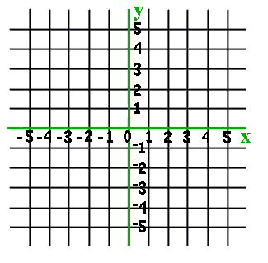
____1. A. y=1/3x

_____2. B. y=-1/2x + 3

